Osnovna šola: OŠ Krmelj
Datum: 29.1.2025
Učiteljica: Nina Šinkovec

Število ur: 2 Zap. št. ure: 73, 74

VSEBINSKI SKLOP: Človek
TEMATSKI SKLOP: Kaj potuje
UČNA ENOTA: Zrak

Učni cilji:

Učenci:
- znajo opisati dihalno pot,
- znajo razložiti, da se v pljučih izmenjujeta dihalna plina (ogljikov dioksid in kisik) ter razliko v sestavi vdihanega in izdihanega zraka,
- znajo s svojimi besedami povedati, da je kisik potreben, da se v celicah sprošča energija, kije shranjena v hrani.

Učne oblike: frontalna

Učne metode: razlaga, pogovor, delo z videoprojekcijo

Učila in učni pripomočki: Učbenik OD MRAVLJE DO SONCA 1, delovni zvezek OD MRAVLJE DO SONCA 1, računalnik, projektor, slikal človeka, delovna lista, slika pljučnega mešička.

Medpredmetne povezave:

Prilagoditve za učence s PP:

POTEK UČNE URE

UČITELJ | UČENCI
- UVODNI DEL  Pozovem učence, da vstanejo. Dam jim nalogo, da globoko vdihnejo, zaprejo usta in s prsti zamašijo nos. Ugotavljamo, kdo zdrži dlje brez zraka.  Ko morajo vdihniti, se usedejo.  Primerjamo, koliko časa zdržimo brez zraka in koliko časa zdrži posamezni v primerjavi s sošolci in sošolkami.  Vodim razgovor:  - Zakaj smo morali po določenem času vdihniti?  - Kdo je zdržal najdlje?  - Zakaj? Ugotavljamo možne razloge, npr. ukvarjanje s plavanjem…  Razdelim delovne liste, na katerih je narisan obris človeka (PRILOGA). Zastavim nalogo, da narišejo, kaj se zgodi z zrakom, ki ga vdihnemo.  - OSREDNJI DEL  Pregledam predstave in pozovem nekaj učencev, da predstavijo svoje zamisli.  Razdelim jim delovne liste (PRILOGA), kjer je narisan človek z organi, ki sodelujejo pri dihanju. Sama sliko projiciram na tablo.  Ob sliki človeka razlagam. Na projekcijo postopno (v skladu z razlago) vpisujem organe in njihovo nalogo. Učenci zapisujejo v svoje delovne liste.  Razlaga:  Z dihalnimi organi sprejemamo zrak, v katerem je kisik. Brez kisika naše telo zdrži le nekaj minut. Bitja kisika ne moremo shraniti, zato ha stalno sprejemamo. Potrebujemo ga, da se v celicah predelajo hranilne snovi in da se sprosti energija, ki jo potrebujemo za življenje.  Zrak vdihnemo skozi nos ali usta.  V nosu imamo drobne dlačice, ki zadržijo majhne delce, ki so škodljivi za telo.  V nosu se zrak ogreje in ovlaži.  Zrak potuje po sapniku do pljuč.  Pljuča sestavljata levo in desno pljučno krilo. Cevke v pljučih, po katerih potuje zrak, so zelo razvejane. Zaključijo se s pljučnimi mešički.  Pokažem sliko pljučnega mešička.  Pljučne mešičke obdajajo drobne žilice. Kisik iz pljučnega mešička preide v kri in s krvjo potuje do vsake celice. Kisik je potreben, da se v celici sprosti energija, pri tem pa nastaja ogljikov dioksid, ki preide v kri, s krvjo pa v pljučne mešičke.  V izdihanem zraku sta ogljikov dioksid in voda.  ZAKLJUČNI DEL  Na spletni strain youtube jim predvajam kviz za utrjevanja znanja na temo Dihala. Kviz je enostaven in zabaven.  https://www.youtube.com/watch?v=MyB8r4jgDqI | Vstanejo.  Sledijo navodilom.  Vdihnejo.  Si zamašijo nos, zaprejo usta.  Ko morajo vdihniti, se usedejo.  Sodelujejo v razgovoru. Odgovarjajo na podlagi izkušenj, svojega predznanja.  Na delovni list narišejo svoje predstave o tem, kaj se zgodi z zrakom, ko ga vdihnemo.  Predstavijo, kaj mislijo, da se dogaja z zrakom.  Zapisujejo v svoje delovne liste. Poimenujejo organ in poleg zapišejo njegovo nalogo pri dihanju.  Sledijo razlagi. Spremljajo predstavitev organa in lege na sliki človeka.  Pokažejo lego določenega organa na svojem telesu.  TABELSKA SLIKA IN ZAPIS V ZVEZKIH. Dopolnimo ga še z nalogo posameznih organov, ki sodelujejo pri dihanju.  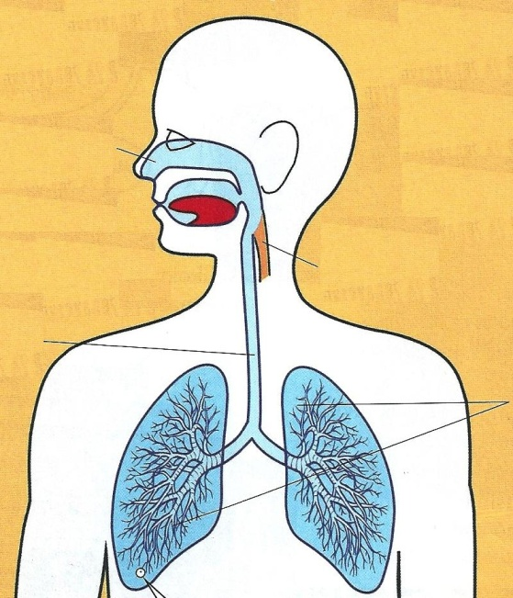  PLJUČNI KRILI  PLJUČA  NOS  SAPNIK  Učenci si ogledajo kratek kviz za urejevanje znanja in tako osvežimo, kaj smo se pri uri naučili.
Domača naloga:

Opombe:

PRILOGA

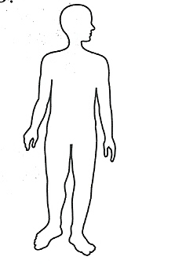
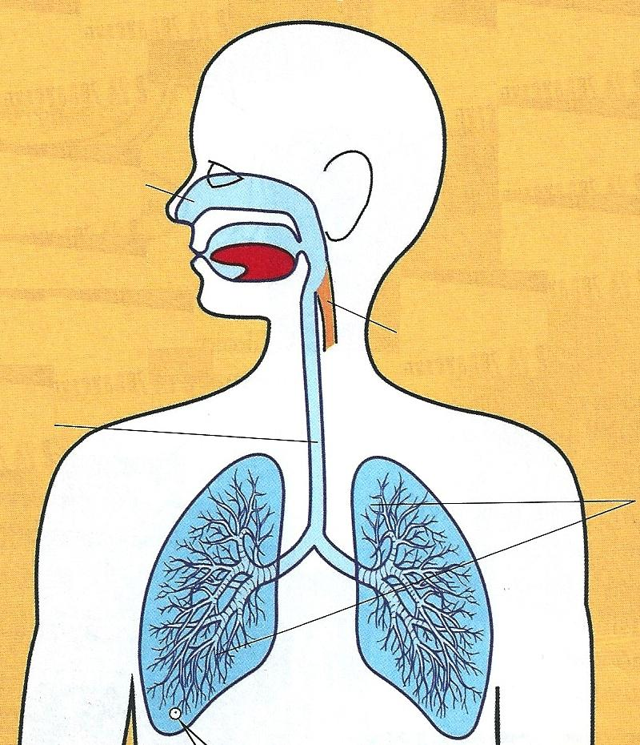

Vir: Od mravlje do Sonca 1, učbenik, str. 51

Besedilo za učence (nalepijo v zvezek)

Zrak s kisikom vdihnemo skozi nos ali usta pri vdihu. Takrat se prsni koš se razširi.
V nosu imamo drobne dlačice, ki zadržijo majhne delce, ki so škodljivi za telo.
V nosu se zrak ogreje in ovlaži.
Zrak potuje po sapniku v pljuča.
Pljuča sestavljata levo in desno pljučno krilo. Cevke v pljučih, po katerih potuje zrak, so zelo razvejane. Zaključijo se s pljučnimi mešički.
Pljučne mešičke obdajajo drobne žile. Kisik iz pljučnega mešička preide v kri in s krvjo potuje do vsake celice. Kisik je potreben, da se v celici sprosti energija, pri tem pa nastaja ogljikov dioksid, ki preide v kri, s krvjo pa v pljučne mešičke.
V izdihanem zraku sta ogljikov dioksid in voda. Takrat se prsni koš zoži.

